**1-2. Физическая природа ионизирующих излучений**

Атом – наименьшая химическая частица.

Состоит атом из положительно заряженного ядра и отрицательно заряженного электрона. Сам по себе атом электро-нейтрален, размер 10^-12 м.

Ядро атома – центральная часть, в нем сосредоточена почти вся масса атома (99%). Ядро состоит из протонов (+) и нейтронов (без заряда). Нейтроны и протоны называются нуклоны. Ядро атома характеризуется двумя основными параметрами:

A = (p+n) = Z+N, где А – массовое число, Z – зарядное число ядра

N = A-Z

Атомы одного и того же элемента с одинаковым числом протонов, но с различным числом нейтронов, называются изотопами. (уран)

Атомные ядра с одинаковыми массами, но с разными зарядами, называются изобарами.

Самые известные ученый в области радиоактивности: Антуан Андрей, Пьер и Мария Кюри.

Радиоактивность – это явление самопроизвольного изменения ядра атома одного элемента и превращение его в более устойчивое ядро атома другого элемента.

Радиоактивный распад с выпусканием альфа-частиц – альфа-распад (атомы гелия). 2 протона, 2 нейтрона

Радиоактивный распад с выпусканием бета-частиц – бета-распад (электроны, позитроны).

Распад сопровождается гамма-излучением.

Период полураспада ($T_{1/2}$) – время, за которое половина атомов вещества распадется.

**Закон радиоактивного распада**

Данный закон выражает уменьшение количества ядер радиоактивного вещества во времени. Он, как почти и всё в нашей жизни, имеет экспоненциальный вид.

N(t) = $N_{0}ⅇ^{-λt}$, где $N_{0}$– начальное количество атомов вещества.

Скорость распада ядер определяется кол-во распада на единицу времени.

Активность – это мера интенсивности распадов радионуклидов (скорость распада ядер, определяется как количество распадов ядер атомов за единицу времени).

Ионизируещее излучение делиться на: электромагнитное, фотонное, пропускулярное(? излучение частицами),

нейтронное излучение - излучение, которое состоит из нейтронов, возникающих при ядерных реакциях.(нейтронные бомбы)

фотонное излучение включает в себя рентгеновское излучение и гамма-излучение.

способности излучений: проникать сквозь преграды.гамма>бета>альфа

скорость движения частиц постепенно уменьшается и становиться равна тепловому движению.

**3. Дозиметрия ионизирующих излучений**

Доза излучения – мера воздействия излучения на вещество.

Существуют следующие виды доз:

1. Экспозиционная доза рентгеновского и гамма-излучения
2. Поглощённая доза для любых радиоактивных излучений
3. Эквивалентная доза:
   1. Эффективная
   2. Коллективная

Экспозиционная доза – доза ионного облучения определяется отношением суммарного заряда всех ионов одного знака (dQ), образованных в сухом воздухе при полном торможении, к массе воздуха (dm) в этом объёме $χ=\frac{ⅆQ}{ⅆm}$.

Единица измерения экспозиционной дозы – 1 Кл/кг. Внесистемная единица – 1 Р (рентген). 1 Кл/кг = 3876 Р.

Поглощённая доза – количество энергии (dE) любого вида ионизирующего излучения, поглощённая единицей массы вещества (dm) $D=\frac{ⅆE}{ⅆm}$.

Единица измерения поглощённой дозы – 1 Гр (Грей). Внесистемная единица – 1 рад (1 Гр = 100 рад = 1 Дж/кг).

Эквивалентная доза – поглощённая доза (D), умноженная на взвешивающий коэффициент ($w_{R}$), отображающий способность излучения облучить биологический объект: $H=DW_{R}$.

Единица измерения эквивалентной дозы – 1 Зв (Зиверт)

Взвешенные коэффициенты для различных видов излучения:

1. Рентгеновское и гамма-излучение – 1
2. Бетта-излучение – 1
3. Нейтронное излучение – от 5 до 10
4. Альфа-излучение, тяжёлые ядра – более 20

Эффективная доза – сумма эквивалентной дозы, умноженная на коэффициент $w_{Ti}$, учитывающий разную радиационную вместимость различных тканей к облучению.

$$E=\sum_{i=1}^{n}{W_{Ti}H_{Ti}}$$

Взвешенные коэффициенты ${ w}_{Ti}$ при равномерном облучении:

1. Красный костный мозг, толстый кишечник, лёгкие, желудок, молочная железа, остальные ткани – 0,12
2. Мочевой пузырь, пищевод, печень, щитовидная железа – 0,04
3. Костная поверхность, кожа, слюнные железы, головной мозг – 0,01

Коллективная доза – мера коллективного риска возникновения стохастических эффектов облучения, которая равна сумме эффектов для всех групп людей:

$$s=\sum_{i=1}^{n}{N_{i}E_{i}}$$

Мощность дозы – отношение экспозиционной дозы по времени воздействия

$$\dot{x}=\frac{dX}{ⅆt}$$

Единица измерения мощности дозы – 1 мкР/ч

2 вида источников излучения: открытые и закрытые

Способы борьбы с негативным излучением:

1. Уменьшение времени воздействия излучения
2. Расстояние
3. Индивидуальные средства защиты (спец. одежда)
4. Защита с применением химических веществ (аминотиолов)

**4. Источники ионизирующих излучений и методы их регистрации**

Радиационный фон Земли включает в себя 2 большие составляющие:

1) естественный фон (космические излучения, солнечная радиация, излучение от радиоактивных изотопов в земной коре и окружающей среде)

2) искусственный фон (ядерная энергетика, медицинское обследование, последствия ядерных испытаний)

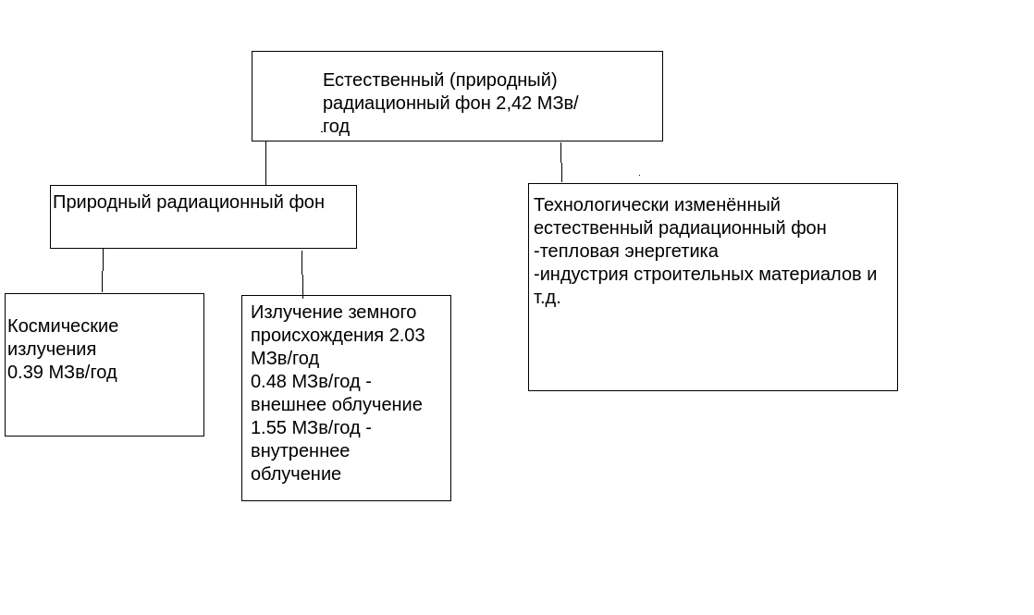

Облучение от естественных источников радиации, которое является фоном, имеет следующие характеристики:

1. Нормальный фон: 0,1 – 0,2 мкЗв/ч
2. Допустимый фон: 0,2 – 0,6 мкЗв/ч
3. Увеличенный фон: 0,6 – 1,2 мкЗв/ч

Космическое излучение: солнечное и галактическое.



1 – радиоактивность в виде остатков после ядерных испытаний

2 – различные гаджеты

3 – медицинские лучи

4 – радиоактивные захоронения

5 – атомные электростанции

6 – стоматологическое рентгеновское излучение

7 – облучение, полученное в результате полёта на самолёте

8 – люминесцентные излучения

Способы обнаружения и измерения радиоактивных лучей

1. Сцинтилляционный (базируется на световых вспышках некоторых веществ в результате ионизирующего воздействия)
2. Химический (изменение состава вещества под воздействием излучения)
3. Фотографический (изменение цвета специальных бумаг)
4. Полупроводниковый (изменение электрических параметров)
5. Калориметрический, или тепловой (изменение тепловой энергии)
6. Ионизирующий (ионизация газа в изолированном объёме)
7. Газоразрядный

**5. Классификация чрезвычайных ситуаций**

Чрезвычайная ситуация – обстановка, сложившаяся в результате аварии, катастроф, стихийного бедствия, которые повлекли (или могут) за собой человеческие жертвы, вред окружающей среде, значительные материальные потери.

Виды систем ЧС:

1. Природные
2. Техногенные
3. Антропогенные
4. Экологические
5. Социальные

Импульсивные и кумулятивные ЧС:

– по локализации: атмосферные, гидросферные

– по моменту возникновения: прогнозируемые (извержение вулкана -> повышение температуры -> проблемка), спонтанные (ЧАЭС, Хирасима, Нагасаки)

– по приносимому ущербу: социальный, экономический, технический, экологический

НЕ ПОДПИСЫВАТЬ ДОКУМЕНТЫ ПОСЛЕ ЧС – ЕТО ПОДСТАВА!

**6. Опасные метеорологические ЧС**

1) сильный ветер – 14 м/с

2) шторм (20 м/c), шквал, ураган (32 м/c), смерч (100 м/с), вихрь

3) пыльная буря

4) продолжительный ливень

5) сильный снегопад

6) гололёд

7) град

8) природные пожары:

– лесные

– ландшафтные

– степные

– торфяные

– подземные

Классификация пожаров по скорости распространения:

1. Слабая (> 1 м/мин)
2. Средняя (1-3 м/мин)
3. Сильная (<3 м/мин)

Частота возникновения опасных природных событий:

Наводнение – 35%

Ураганы, бури, смерчи – 19%

Землетрясение – 8%

Оползни, обвалы – 5%

Снегопады – 5%

Сильные заморозки – 3%

Лавины, метель – 2,5%

Засуха – 2%

И др. > 1%

ЧС техногенные и технологические

1. Антропогенные

Основные стадии развития:

1. Накопление факторов риска
2. Инициализация
3. Прохождение
4. Затухание

Классификация промышленных аварий:

– авария с выбросом опасных веществ

– с выбросом биологически опасных веществ

– с выбросом радиактивных веществ

– обрушение зданий и сооружений

– авария на объектах системы жизнеобеспечения

– авария на электроэнергетических системах

ЧС экологического характера:

Экологическое бедствие – чрезвычайное событие, вызвавшее изменение окружающей природной среды.

Экологическая катастрофа – событие, повлекшее за собой необратимые изменение окружающей среды.

Социальные ЧС – война, локальные и региональные конфликты, голод, диверсии, террористические акты, биологически-социальные ЧС.

**7-8. ЧС вызванные выбросами опасных химических веществ**

**Природная ЧС:**

Природная ЧС – обстановка на определенной территории или акватории, сложившаяся в результате возникновения источника природной ЧС, который может повлечь или повлек за собой человеческие жертвы, ущерб здоровью людей и окружающей природной среде, значительные материальные потери и нарушение условий жизнедеятельности людей.

Стихийное бедствие – разрушительное природное и (или) природно-антропогенное явление или процесс значительного масштаба.

Опасные геологические процессы. К ним относятся: землетрясение, вулканическое извержение, оползень, обвал (осыпь, камнепад), карст, просадка в лессовых грунтах, переработка берегов.

Опасные гидрологические явления и процессы. К ним относятся: подтопление, русловая эрозия, цунами, штормовой нагон воды, сель, наводнение, половодье, паводок, катастрофический паводок, затор, зажор, лавина снежная.

Опасные метеорологические явления и процессы – сильный ветер, шторм, шквал, ураган, смерч, вихрь, пыльная буря, продолжительный дождь (ливень), сильный снегопад, сильная метель, гололед, град, туман, заморозок, засуха, суховей, гроза.

Природные пожары – пожар ландшафт, торфяной, лесной.

**Техногенная ЧС:**

Источником техногенной ЧС является опасное техногенное происшествие, в результате которого на объекте, определенной территории или акватории произошла техногенная ЧС.

Техногенная ЧС – состояние, при котором в результате возникновения источника техногенной ЧС на объекте, определенной территории или акватории нарушаются нормальные условия жизни и деятельности людей, возникает угроза их жизни и здоровью, наносится ущерб имуществу населения, народному хозяйству и окружающей природной среде.

Техногенная опасность – состояние, внутренне присущее технической системе, промышленному или транспортному объекту, реализуемое в виде поражающих воздействий источника техногенной ЧС на человека и окружающую среду при его возникновении либо в виде прямого или косвенного ущерба для человека и окружающей среды в процессе нормальной эксплуатации этих объектов.

Транспортные аварии (катастрофы). К ним относятся аварии (ката строфы) пассажирских и товарных поездов, электропоездов, поездов метрополитена; пассажирских и грузовых судов, в том числе нефтеналивных; аварии на автомобильном и других видах общественного транспорта, на мостах, в туннелях на железнодорожных переездах; аварии на магистральных, газо-, нефте-, продуктопроводах; авиационные катастрофы.

Пожары и взрывы. Пожары и взрывы происходят на пожаровзрывоопасных объектах и в жилых массивах: в зданиях, на коммуникациях и технологическом оборудовании промышленных объектов, на транспорте, в шахтах и подземных выработках, в зданиях и сооружениях общественного назначения.

Аварии с выбросом (угрозой выброса) СДЯВ. Такие аварии происходят при образовании и распространении сильнодействующих ядовитых веществ (СДЯВ) во время производства, при их переработке или хранении (захоронении).

Аварии с выбросом (угрозой выброса) радиоактивных веществ – с источниками ионизирующего облучения, радиоактивными отходами, на транспорте с выбросом радиоактивных веществ, ядерные или радиологические аварии за пределами государства, угрожающие загрязнением территории государства.

Внезапное разрушение зданий и сооружений – производственного и общественного назначения, разрушение элементов транспортных коммуникаций.

Аварии на системах жизнеобеспечения аварии на канализационных системах с массовым выбросом загрязняющих веществ, на тепловых сетях (системах), системах централизованного водоснабжения, на коммунальных газопроводах.

Аварии на очистных сооружениях – на очистных сооружениях сточных вод, промышленных газов с массовым выбросом загрязняющих веществ.

Гидродинамические аварии – прорывы плотин, дамб, шлюзов, перемычек с образованием волн прорыва и катастрофических затоплений или прорывного паводка, аварийный сброс воды из водохранилищ ГЭС в связи с угрозой прорыва гидроплотин.

Аварийно химически опасное вещество – это опасное химическое вещество, применяемое в промышленности и сельском хозяйстве, при аварийном выливе или выбросе которого может произойти заражение окружающей среды в поражающих живой организм концентрациях (токсодозах).

Классификация по токсичности:

Чрезвычайно токсичные: LC50 < 1 мг/л

Высокотоксичные: LC50 1–5 мг/л

Сильнотоксичные: LC50 6–20 мг/л

Умеренно токсичные: LC50 21–80 мг/л

Малотоксичные: LC50 81–160 мг/л

Нетоксичные: LC50 > 160 мг/л

Примеры веществ: аммиак, акрилонитрил, хлор, синильная кислота и фосген.

**Аварии с выбросом СДЯВ:**

Причины аварий: Локальное заражение в рабочих зонах и массовое поражение при разрушении емкостей на складах.

Типы облаков:

*Первичное облако:* Формируется сразу при разрушении емкости.

*Вторичное облако:* Образуется при испарении разлившегося вещества.

*Прогнозирование последствий:* Масштаб и продолжительность химического заражения.

**Мероприятия по защите населения от СДЯВ:**

Заблаговременные меры: Подготовка и обучение персонала, использование средств индивидуальной защиты.

Основные мероприятия:

Инженерно-технические решения для хранения и использования СДЯВ.

Оповещение населения о возможных угрозах.

Эвакуация из опасных зон.

Химическая разведка и медицинская помощь пострадавшим.